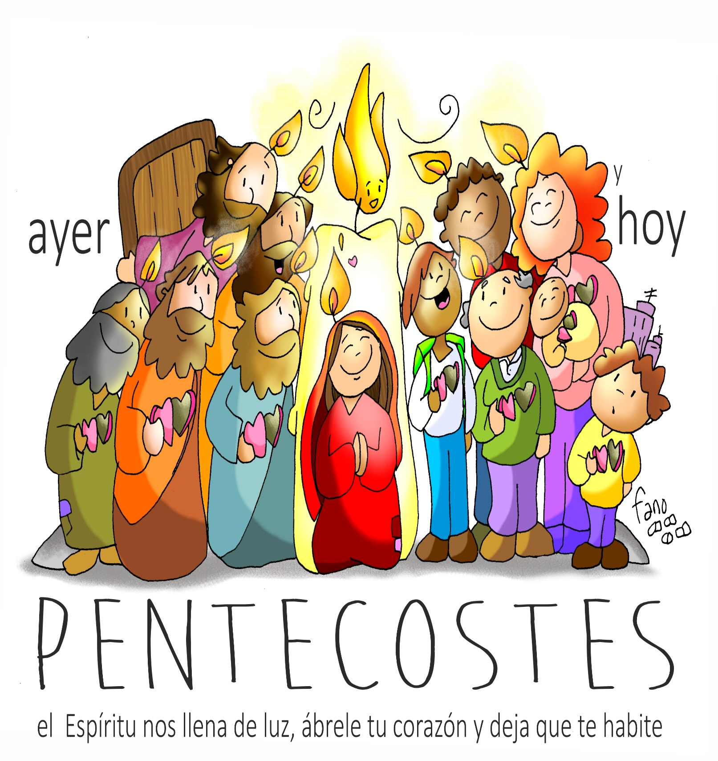

**DOMINGO DE PENTECOSTÉS CICLO B**

**- 19 MAYO 2024 –**

**“VEN, ESPÍRITU SANTO”**